O tema do Dia Mundial da Malária de 2023 “Hora de alcançar a malária zero: investir, inovar, implementar” destaca a necessidade urgente de se fazer investimentos arrojados no controlo do paludismo, inovar para proporcionar ferramentas transformadoras e melhoradas e implementar as ferramentas e estratégias disponíveis para chegarem a quem mais precisa.
O Programa UCMI está empenhado em contribuir para a eliminação do paludismo, através do desenvolvimento de estratégias inovadoras que modificam as populações dos mosquitos transmissores do paludismo para que sejam incapazes de transmitir o parasita do paludismo aos seres humanos.
Os mosquitos modificados eliminam o parasita do paludismo, não os mosquitos. A UCMI trabalha em parceria com o Ministério da Saúde em São Tomé e Príncipe (STP) desde 2019 para estudar a biologia e ecologia do mosquito vetor do paludismo em STP para ajudar a determinar se esta nova ferramenta pode ser uma opção viável para o esforço nacional de eliminação do paludismo em STP. Atualmente, não há, nem nunca houve, quaisquer mosquitos modificados em STP.
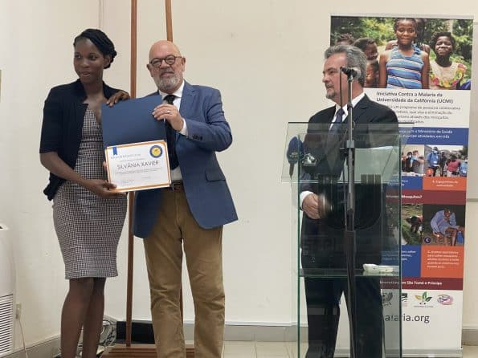
O trabalho do programa UCMI em STP envolve 3 componentes principais: capacitação técnica e fortalecimento da infraestrutura de investigação existente, engajamento comunitário e investigação de campo. A capacitação técnica é uma parte importante do programa UCMI. Em janeiro de 2023, a UCMI, em parceria com a Universidade de São Tomé e Príncipe (USTP) e o Ministério da Saúde, concluiu um novo laboratório de pesquisa em biologia molecular localizado, no campus da Faculdade das Ciências e das Tecnologias.
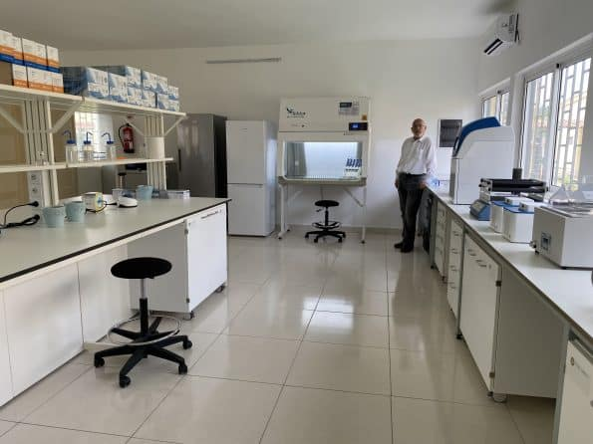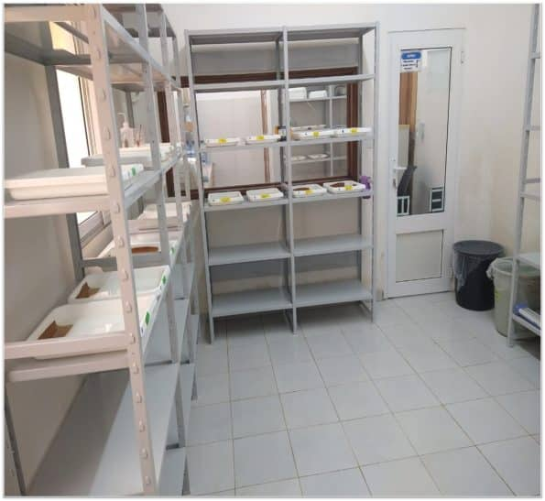
A inauguração formal do laboratório foi realizada em 21 de janeiro de 2023, momento em que o programa UCMI também concedeu bolsas a 4 estudantes de biologia de STP para estudos avançados (3 mestrados e 1 doutoramento) na sua instituição parceira internacional, o Instituto de Higiene e Medicina Tropical (IHMT) de Lisboa.
O objetivo do recém-criado laboratório de pesquisa em biologia molecular da UCMI na USTP, e das bolsas de estudos avançados, está em linha com a missão do programa da UCMI de contribuir para o avanço da comunidade nacional de saúde pública e da investigação científica de STP.
Jovens pesquisadores trabalharão ao lado dos cientistas do projeto UCMI no novo laboratório, permitindo a transferência de capacidades em novas tecnologias de biologia molecular e, mais importante, proporcionará um mecanismo para que a tecnologia inovadora da UCMI seja totalmente codesenvolvida pelos seus colaboradores em STP.
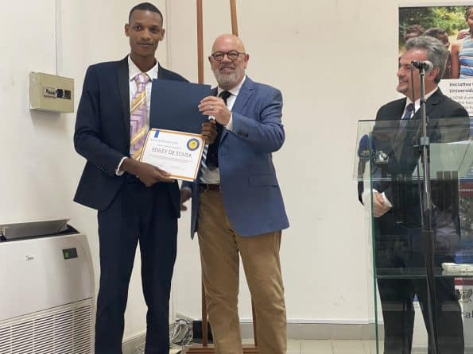
Além disso, a UCMI concluiu recentemente a renovação do Insectário do Centro Nacional de Endemias (CNE) de STP, onde o Programa Nacional de Luta contra o Paludismo realiza a sua investigação.
A renovação foi concluída em parceria com o CNE e o Ministério da Saúde, com o objetivo de fortalecer a capacidade do Programa Nacional de Luta contra o Paludismo, através de uma instalação de insectário que permite o estabelecimento de uma colónia local de mosquitos locais e ofereça oportunidades para as pesquisas necessárias ao avanço da estratégia nacional de eliminação do paludismo de STP.
Hoje, estamos com nossos parceiros em STP no Dia Mundial da Malária para apoiar a consciencialização sobre a malária, a importância do controle e tratamento e a necessidade urgente de contribuições necessárias para atingir o objetivo malária zero.
FONTE – Universidade da Califórnia

